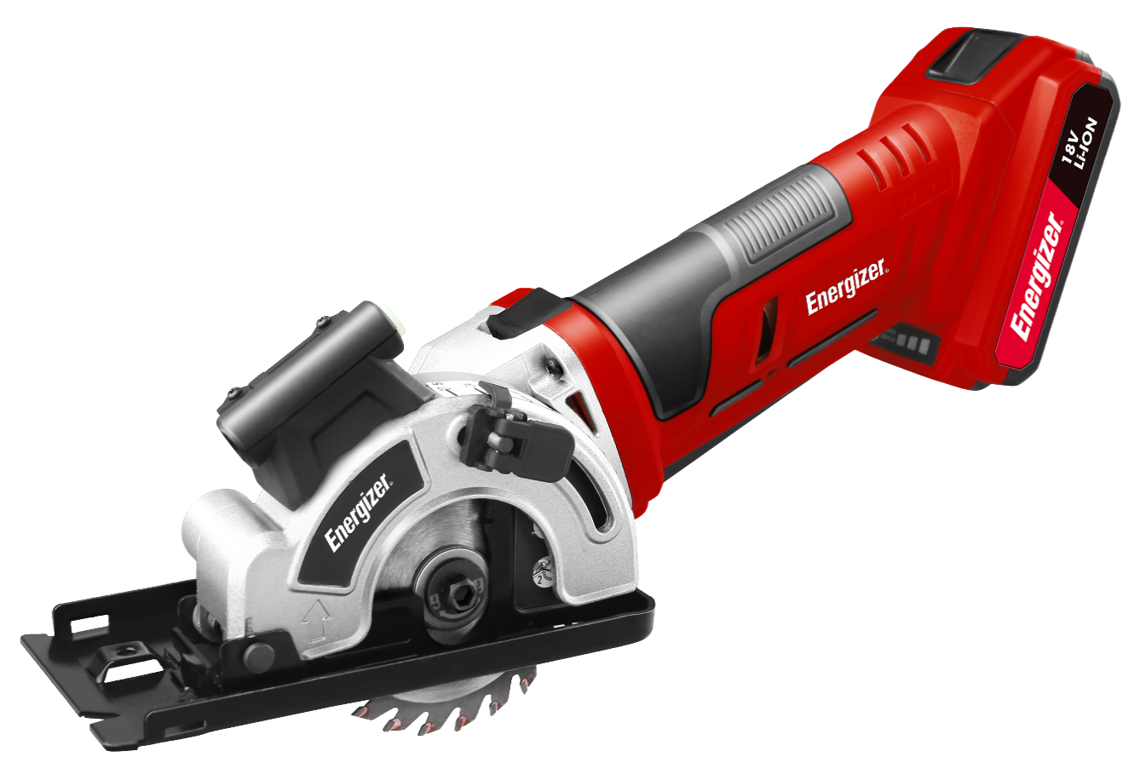

EZSP18VL2A
GUÍA DEL USUARIO

©2018 Energizer. Energizer y ciertos diseños gráficos son marcas comerciales de Energizer Brands, LLC y subsidiarias relacionadas. Son utilizadas bajo licencia por Builder SAS.
El resto de las marcas son marcas comerciales de sus respectivos dueños.
Ni Builder SAS ni Energizer Brands, LLC están afiliados a los respectivos propietarios de sus marcas comerciales.

¡Gracias por escoger la SIERRA ELÉCTRICA!
Está emocionado por encender, así que vamos a hacer esto breve.
¡Empecemos!

DESCRIPCIÓN DE LOS SÍMBOLOS
El uso de símbolos en este manual tiene la intención de llamar su atención sobre posibles riesgos. Los símbolos de seguridad y las explicaciones que los acompañan deben ser perfectamente entendidos. Las advertencias en sí mismas no eliminan los riesgos y no pueden reemplazar las acciones correctas para prevenir accidentes.
Este símbolo, que marca un punto de seguridad, indica precaución, advertencia o peligro. Ignorar esta advertencia puede provocarle un accidente a usted o a otros. Para limitar los riesgos de lesiones, incendios o electrocución, siga siempre las recomendaciones señaladas.
ADVERTENCIA: para reducir el riesgo de lesiones, el usuario debe leer el manual de instrucciones
Cumple con las regulaciones pertinentes de la UE.
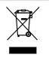
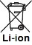
ADVERTENCIA Use siempre protección para los ojos, protección auditiva, mascarilla contra el polvo y guantes cuando use el producto.

El símbolo del contenedor con ruedas tachado indica que el artículo debe desecharse por separado de la basura doméstica. El artículo debe entregarse para su reciclaje de acuerdo con las regulaciones ambientales locales para la eliminación de residuos. Al separar un artículo marcado de los desechos domésticos, ayudará a reducir el volumen de desechos enviados a los incineradores o al relleno de terrenos y minimizará cualquier posible impacto negativo en la salud humana y el medio ambiente.

Transformador Clase II.

Lea el manual de instrucciones antes de cualquier uso.

Para usarse en interiores solamente.

Polaridad del terminal de salida.

No exponga, ni sumerja la batería, ni la exponga al agua.

No exponga la batería a llamas. Estallará y causará lesiones.

No exponga la batería a un calor excesivo de más de 40 °C. No cargue ni almacene la batería donde la temperatura esté por debajo de 0° o más de 40 °C.

Batería de ion de litio.

Desechos reciclables.

ADVERTENCIAS GENERALES DE SEGURIDAD DE LA HERRAMIENTA ELÉCTRICA

ADVERTENCIA Lea todas las advertencias de seguridad y todas las instrucciones. El incumplimiento de las advertencias e instrucciones puede provocar descargas eléctricas, incendios o lesiones graves.

Guarde todas las advertencias e instrucciones para referencia futura. El término "herramienta eléctrica" en las advertencias se refiere a su herramienta eléctrica accionada por red (con cable) o su herramienta eléctrica de batería (sin cable).

1) Seguridad en el área de trabajo
a) Mantenga el área de trabajo limpia y bien iluminada. Las áreas desordenadas u oscuras invitan a los accidentes.
b) No utilice herramientas eléctricas en atmósferas explosivas, como en presencia de líquidos, gases o polvo inflamables. Las herramientas eléctricas crean chispas que pueden encender el polvo o los humos.
c) Mantenga a los niños y otras personas alejados mientras opera una herramienta eléctrica. Las distracciones pueden hacerle perder el control.

2) Seguridad eléctrica
a) Los enchufes de la herramienta eléctrica deben coincidir con la salida. Nunca modifique el enchufe de ninguna manera. No use enchufes adaptadores con herramientas eléctricas conectadas a tierra. Los enchufes no modificados y las tomas correspondientes reducirán el riesgo de descarga eléctrica.
b) Evite el contacto del cuerpo con superficies puestas a tierra o bajo tierra, como tuberías, radiadores, estufas y refrigeradores. Estos son un mayor riesgo de descarga eléctrica si su cuerpo está conectado a tierra.
c) No exponga las herramientas eléctricas a la lluvia ni a las condiciones de humedad. El agua que le entra a una herramienta eléctrica aumentará el riesgo de descarga eléctrica.
d) No abuse del cable. Nunca use el cable para transportar, tirar o desenchufar la herramienta eléctrica. Mantenga el cable alejado del calor, aceite, bordes afilados o partes móviles. Los cables dañados o enredados aumentan el riesgo de descarga eléctrica.
e) Al operar una herramienta eléctrica en exteriores, use un cable de extensión adecuado para uso en exteriores. El uso de un cable adecuado para uso en exteriores reduce el riesgo de descarga eléctrica.
f) Si es inevitable utilizar una herramienta eléctrica en un lugar húmedo, utilice una alimentación protegida para dispositivo de corriente residual (RCD, por sus siglas en inglés). El uso de un RCD reduce el riesgo de descarga eléctrica.

3) Seguridad personal
a) Manténgase alerta, observe lo que está haciendo y use el sentido común cuando utilice una herramienta eléctrica. No use una herramienta eléctrica mientras esté cansado o bajo la influencia de drogas, alcohol o medicamentos. Un momento de falta de atención mientras opera las herramientas eléctricas puede ocasionar lesiones graves.
b) Use equipo de protección personal. Siempre use protección para los ojos. Los equipos de protección, como máscaras antipolvo, calzado de seguridad antideslizante, casco o protección auditiva utilizados para las condiciones adecuadas reducirán las lesiones.
c) Prevenga el arranque involuntario. Asegúrese de que el interruptor esté en la posición de apagado antes de conectarlo a la fuente de alimentación o al paquete de baterías, al levantar o transportar la herramienta. Llevar herramientas eléctricas con el dedo en el interruptor o activar las herramientas eléctricas que tienen el interruptor encendido invita a los accidentes.
d) Retire cualquier llave de ajuste o llave antes de encender la herramienta eléctrica. Una llave o similar dejada unida a una parte giratoria de la herramienta eléctrica puede ocasionar lesiones.
e) No se exceda. Mantenga la postura y el equilibrio en todo momento. Esto permite un mejor control de la herramienta eléctrica en situaciones inesperadas.
f) Vístase apropiadamente. No use ropa suelta o joyas. Mantenga el cabello, la ropa y los guantes alejados de las piezas móviles. La ropa suelta, las joyas o el pelo largo pueden quedar atrapados en las piezas móviles.
g) Si se proporcionan dispositivos para la conexión de las instalaciones de extracción y recolección de polvo, asegúrese de que estén conectados y se usen correctamente. La recolección de polvo puede reducir los riesgos relacionados con el polvo.

4) Uso y mantenimiento de la herramienta eléctrica
  - No fuerce la herramienta eléctrica. Use la herramienta eléctrica correcta para su aplicación. La herramienta eléctrica correcta hará el trabajo mejor y más seguro a la velocidad para la que fue diseñado.
  - No use la herramienta eléctrica si el interruptor no la enciende y apaga. Cualquier herramienta eléctrica que no se pueda controlar con el interruptor es peligrosa y debe repararse.
  - Desconecte el enchufe de la fuente de alimentación o del paquete de baterías de la herramienta eléctrica antes de realizar ajustes, cambiar accesorios o almacenar herramientas eléctricas. Dichas medidas preventivas de seguridad reducen el riesgo de iniciar la herramienta eléctrica accidentalmente.
  - Guarde las herramientas eléctricas inactivas fuera del alcance de los niños y no permita que las personas que no estén familiarizadas con la ellas o estas instrucciones las operen. Las herramientas eléctricas son peligrosas en manos de usuarios no entrenados.
  - Dele mantenimiento a la herramienta eléctrica. Compruebe si hay desalineación o atascamiento de piezas móviles, roturas de piezas y cualquier otra condición que pueda afectar su funcionamiento. Si está dañada, haga reparar la herramienta eléctrica antes de usarla. Muchos accidentes son causados por herramientas eléctricas mal mantenidas.
  - Mantenga las herramientas de corte afiladas y limpias. Las herramientas de corte correctamente mantenidas con bordes de corte afilados tienen menos probabilidades de unirse y son más fáciles de controlar.
  - Utilice la herramienta eléctrica, los accesorios y las brocas, etc., de acuerdo con estas instrucciones, teniendo en cuenta las condiciones de trabajo y el trabajo a realizar. El uso de la herramienta eléctrica para operaciones diferentes a las previstas podría dar como resultado una situación peligrosa.

5) Servicio
a) Haga que un técnico de reparación calificado que use solo piezas de repuesto idénticas repare su herramienta eléctrica. Esto asegurará que se mantenga la seguridad de la herramienta eléctrica.
b) ¡Cuidado!
Si es necesario reemplazar el cable de suministro, esto debe hacerlo el fabricante o su agente para evitar un riesgo de seguridad.

INSTRUCCIONES ESPECIALES DE SEGURIDAD
a) PELIGRO: Mantenga las manos alejadas del área de corte y la cuchilla. Mantenga su segunda mano en la manija auxiliar o en la carcasa del motor. Si ambas manos sostienen la sierra, no pueden cortarse con la cuchilla.
b) No meta las manos debajo de la pieza de trabajo. La protección no puede resguardarle de la cuchilla debajo de la pieza de trabajo.
c) Ajuste la profundidad de corte al espesor de la pieza de trabajo. Menos de un diente completo de los dientes de la hoja debe ser visible debajo de la pieza de trabajo.
d) Nunca sostenga la pieza cortada en sus manos o sobre su pierna. Asegure la pieza de trabajo a una plataforma estable. Es importante apoyar el trabajo adecuadamente para minimizar la exposición del cuerpo, atascamientos de la cuchilla o la pérdida de control.
e) Sostenga la herramienta eléctrica solo con las superficies de agarre aisladas cuando realice una operación en la que la herramienta de corte pueda entrar en contacto con un cableado oculto o con su propio cable. El contacto con un cable "activo" también hará que las partes metálicas expuestas de la herramienta eléctrica se "activen".
f) Al hacer cortes longitudinales, use siempre una guía de corte o una guía de borde recto. Esto mejora la precisión del corte y reduce la posibilidad de que se atasque la hoja.
g) Utilice siempre cuchillas con el tamaño y la forma correctos (diamante contra redondo) de los orificios del árbol de la máquina. Las cuchillas que no coinciden con el hardware de montaje de la sierra se ejecutarán excéntricamente, lo que provocará una pérdida de control.
h) Nunca use arandelas o pernos dañados o incorrectos. Las arandelas y el perno de la cuchilla se diseñaron especialmente para su sierra, para un rendimiento óptimo y funcionamiento seguro.

Otras instrucciones de seguridad para todas las sierras
Causas de contragolpe y advertencias relacionadas.
El contragolpe es una reacción repentina a una hoja de sierra pinchada, atascada o mal alineada, lo que hace que una sierra no controlada se levante y salga de la pieza de trabajo hacia el operador.

Cuando la cuchilla se pincha o se atora fuertemente al cerrarse la cuchilla, la cuchilla se para y la reacción del motor hace que la unidad retroceda rápidamente hacia el operador; si la cuchilla se tuerce o se desalinea en el corte, los dientes en el borde posterior de la cuchilla pueden clavarse en la superficie superior de la madera, haciendo que la cuchilla salga de la ranura y salte hacia el operador.

El contragolpe es el resultado de un mal uso de la sierra o de procedimientos o condiciones de operación incorrectos y puede evitarse tomando las precauciones adecuadas que se detallan a continuación.

a) Mantenga un agarre firme con ambas manos sobre la sierra y coloque los brazos para resistir las fuerzas de contragolpe. Coloque su cuerpo en cualquier lado de la cuchilla, pero no en línea con la cuchilla. El contragolpe podría hacer que la sierra salte hacia atrás, pero el operador puede controlar las fuerzas de contragolpe, si se toman las precauciones adecuadas.
b) Cuando la hoja se está atascando, o cuando interrumpe un corte por cualquier motivo, suelte el gatillo y mantenga la sierra inmóvil en el material hasta que la hoja se detenga por completo. Nunca intente quitar la sierra del trabajo o tire de la sierra hacia atrás mientras la cuchilla está en movimiento o puede producirse un contragolpe. Investigue y tome medidas correctivas para eliminar la causa del atascamiento de la cuchilla.
c) Cuando reinicie una sierra en la pieza de trabajo, centre la hoja de la sierra en la ranura y verifique que los dientes de la sierra no estén enganchados en el material. Si la hoja se atasca, puede levantarse o rebotar desde la pieza de trabajo cuando la sierra se reinicia.
d) Dé soporte a paneles grandes para minimizar el riesgo de pinzamiento y contragolpe de la cuchilla. Los paneles grandes tienden a combarse por su propio peso. Los soportes deben colocarse debajo del panel en ambos lados, cerca de la línea de corte y cerca del borde del panel.
e) No utilice cuchillas sin filo ni dañadas. Las cuchillas sin afilar o mal ajustadas producen una ranura angosta que causa fricción excesiva, atascamiento de la cuchilla y contragolpe.
f) Las palancas de bloqueo de ajuste de bisel y profundidad de la hoja deben estar apretadas y seguras antes de realizar el corte. Si el ajuste de la cuchilla se desplaza durante el corte, puede provocar atascamiento y contragolpe.
g) Tenga especial cuidado al serrar paredes existentes u otras áreas ciegas. La cuchilla que sobresale puede cortar objetos que pueden causar contragolpe.

REGLAS DE SEGURIDAD ADICIONALES ACERCA DE LA BATERÍA
• Para garantizar la mayor duración de la batería y el mejor rendimiento de la batería, siempre cárguela cuando la temperatura esté entre 18-24 ° C. No la cargue cuando la temperatura sea inferior a 0 ° C o superior a 40 ° C. Esto es importante. El incumplimiento de esta regla de seguridad podría causar daños graves a la batería.
- No incinere la batería, incluso si está seriamente dañada o no puede cargarla. Puede explotar en un incendio.
- Una pequeña fuga de líquido del paquete de batería puede ocurrir bajo uso o temperatura extremos. Esto no necesariamente indica una falla del paquete de baterías. Sin embargo, si el sello exterior está roto y esta fuga entra en contacto con su piel
Lave el área afectada rápidamente con agua y jabón.
Neutralice el líquido con un ácido suave como jugo de limón o
vinagre. Si la fuga entra en tus ojos:
Lávese los ojos con agua limpia durante un mínimo de 10 minutos y
busque atención médica inmediata. Informe al personal médico que
el líquido es una solución al 25-35% de hidróxido de potasio.
• Nunca intente abrir la batería por ningún motivo. Si la carcasa de plástico de la batería se rompe o se resquebraja, deje de utilizarla inmediatamente y no la recargue.
• No rasgue ni transporte un paquete de baterías en un bolsillo o caja de herramientas o en cualquier otro lugar donde pueda entrar en contacto con objetos metálicos. Es posible que la batería haga cortocircuito y se dañe, cause quemaduras o un incendio. Si almacena o desecha el paquete de baterías, cubra los terminales con una cinta aislante pesada para evitar cortocircuitos. Las baterías, cuando se almacenan durante un largo período de tiempo, se descargarán.
• No almacene ni utilice la herramienta y el paquete de baterías en lugares donde la temperatura puede alcanzar o superar los 40 °C, como junto a cobertizos o estructuras metálicas en el verano.
• Permita que la batería se enfríe después de cargarla. No lo coloque en un ambiente caluroso, como un cobertizo de metal o un remolque abierto dejado al sol.
• Cargue la batería únicamente con el cargador suministrado.
• No coloque el paquete de batería cerca del fuego o la posición de alta temperatura.
• No salpique ni sumerja en agua u otros líquidos. Esto puede causar una falla celular prematura.
• Al transportar baterías individuales, asegúrese de que los terminales de la batería estén protegidos y bien aislados de materiales que puedan entrar en contacto con ellos y causar un cortocircuito.
• El mejor lugar de almacenamiento es uno que esté fresco y seco, alejado de la luz solar directa y del exceso de calor o frío.
• Si la batería se ha almacenado durante un tiempo prolongado, primero debe activar la batería antes de usarla.
• La batería debe ser eliminada de forma segura.
REGLAS DE SEGURIDAD ADICIONALES SOBRE EL CARGADOR

• Este equipo puede ser utilizado por niños a partir de 8 años y personas con capacidades físicas, sensoriales o mentales, reducidas o falta de experiencia y conocimiento si se les ha supervisado o instruido sobre el uso del artefacto en un lugar seguro y entienden los riesgos involucrados.
• Los niños no deben jugar con el aparato.
• Los niños no deben realizar tareas de limpieza y mantenimiento sin supervisión.
• Sólo para uso en interiores.
• Advertencia: no recargue las baterías no recargables.
- Este cargador debe usarse solo para cargar el paquete de baterías B01003-B.
• Si el cable de alimentación está dañado, debe ser reemplazado por el fabricante, su agente de servicio o personas calificadas similarmente para evitar un peligro.
• Antes de usar el cargador, lea todas las instrucciones y marcas de precaución en el cargador y la batería, así como las instrucciones en la batería.
• Cargue únicamente su paquete de baterías en interiores ya que el cargador está diseñado solo para uso en interiores.
• PELIGRO: si la batería está agrietada o dañada de otra forma, no la inserte en la base de carga. Existe peligro de descarga eléctrica o electrocución.
• ADVERTENCIA: No permita que ningún líquido entre en contacto con el cargador. Existe un peligro de descarga eléctrica.
• El cargador no está destinado para otro uso que no sea cargar el tipo
exacto del paquete de batería recargable suministrado con el cargador.
Cualquier otro uso puede ocasionar incendios, descargas eléctricas o
electrocución.
• El cargador y el paquete de baterías que se suministran están diseñados específicamente para funcionar juntos. No intente cargar la batería con otro cargador que no sea el suministrado.
• No coloque ningún objeto sobre el cargador, ya que podría causar
sobrecalentamiento. No coloque el cargador cerca de ninguna fuente de
calor.
• Tire del cargador para desconectarlo de la fuente de alimentación. No tire del cable.
• Asegúrese de que el cable del cargador esté colocado donde no vaya a pisarlo, tropezarse o someterse a daños o tensiones.
• No use un cable de extensión a menos que sea absolutamente necesario. El uso de una extensión inadecuada puede significar el riesgo de incendio, descarga eléctrica o electrocución.
• No use el cargador si ha sido golpeado fuertemente, si se ha caído o
dañado de alguna manera. Lleva el cargador a un centro de servicio
autorizado para hacerle un control o reparación.
• No desmonte el cargador. Llévelo a un centro de servicio autorizado cuando se requiera servicio o reparación. El reensamblaje incorrecto puede ocasionar incendios, descargas eléctricas o electrocución.
• Para reducir el riesgo de una descarga eléctrica, desenchufe el cargador de la fuente de alimentación antes de intentar limpiarlo. Retirar la batería solamente no reduce el riesgo.
• El cargador está diseñado para usarse con un suministro eléctrico doméstico estándar. No intente conectar el cargador a un suministro con un voltaje diferente.
• El cargador no debe ser utilizado por personas (incluidos niños) con capacidades físicas, sensoriales o mentales reducidas, o por falta de experiencia y conocimiento, a menos que hayan sido supervisadas o instruidas sobre el uso del cargador por una persona responsable de su seguridad.
• Los niños deben ser supervisados para asegurarse de que no jueguen con el cargador.
• No exponga el cargador a la lluvia o la nieve.
• No monte el cargador en la pared ni fije el cargador de forma permanente a ninguna superficie. El cargador está diseñado para usarse en una superficie plana y estable (es decir, mesa, banco)
• Nunca intente conectar dos cargadores juntos.
• Nunca inserte ningún objeto en las rejillas de ventilación del cargador. Se pueden producir descargas eléctricas o daños en el cargador de la batería.
• Desconecte el cargador de la toma de corriente antes de intentar cualquier limpieza. Esto reducirá el riesgo de descarga eléctrica. Retirar la batería solamente no reducirá este riesgo.
• Nunca recargue un cartucho de batería completamente cargado.
• No cargue baterías no recargables.

USO PREVISTO
La máquina está diseñada para cortar y cortar madera y otros materiales en líneas de corte rectas, mientras descansa firmemente sobre la pieza de trabajo.

ESPECIFICACIONES TÉCNICAS

Modelo | US09-1180
Voltaje | 18V
Velocidad sin carga | 2300/min
Tamaño de la hoja | 85mm
Capacidad de corte
Madera | 27mm
Aluminio | 3mm

Tubería PVC (radio) | 13mm
Azulejo | 8mm
Placa de acero | 0.9mm
Nivel de presión sonora (LpA) | 95.0 dB(A) KpA: 3 dB
Nivel de potencia sonora (LwA) | 106.0 dB(A) KpA: 3 dB
Valor de cincelado equivalente a la vibración | ah, CHeq:=2.252 m/s2 K=1.5 m/s2

INFORMACIÓN SOBRE RUIDO/VIBRACIÓN
Valores de sonido medidos determinados según EN 60745.
¡Use protección auditiva!

Valores totales de vibración (suma vectorial triaxial) determinados según EN 60745: El nivel de emisión de vibración proporcionado en esta hoja de información se ha medido de acuerdo con una prueba estandarizada dada en EN 60745 y se puede usar para comparar una herramienta con otra.
Se puede usar para una evaluación preliminar de la exposición.
El nivel de emisión de vibración declarado representa las principales aplicaciones de la herramienta. Sin embargo, si esta se utiliza para diferentes aplicaciones, con diferentes accesorios o con un mantenimiento deficiente, la emisión de vibración puede variar. Esto puede aumentar significativamente el nivel de exposición durante el período total de trabajo.
Una estimación del nivel de exposición a la vibración también debe tener en cuenta los momentos en que se apaga la herramienta o cuando se está ejecutando, pero que en realidad no hace el trabajo. Esto puede reducir significativamente el nivel de exposición durante el período total de trabajo.
Identifique medidas de seguridad adicionales para proteger al operador de los efectos de la vibración, tales como: mantener la herramienta y los accesorios, mantener las manos calientes, organización de los patrones de trabajo.
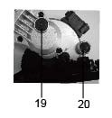
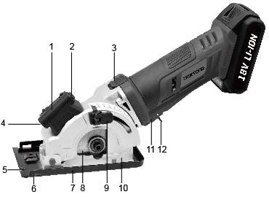
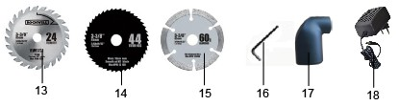
LISTA DE PIEZAS PRINCIPALES

1. Cubierta de compartimiento de la batería | 2. Interruptor láser
3. Botón de escudo | 4. Láser
5. Indicador de alineación de la hoja | 6. Guía paralela
7. Placa base | 8. Hoja de sierra
9. Palanca de ajuste de profundidad | 10. Protector de cuchilla
11. Interruptor de encendido/apagado | 12. Interruptor protector
13. Disco de diamante | 14. Hoja HSS
15. Hoja de sierra TCT | 16. Llave hexagonal
17. Tubería de salida | 18. Cargador
19. Botón de bloqueo del eje | 20. Salida de extracción de polvo

FUNCIONAMIENTO

Interruptor de gatillo
Su interruptor está bloqueado para evitar el arranque accidental. Presione el botón de escudo (3), luego el interruptor de encendido/apagado (11) y suelte el botón de escudo (3). Su interruptor está ahora activado. Suelte el interruptor de encendido/apagado para encenderlo.

Cómo cambiar la hoja de la sierra
• Use guantes protectores cuando monte la hoja de sierra. Existe peligro de lesiones al tocar la hoja de la sierra.
• Utilice únicamente hojas de sierra que se correspondan con los datos característicos que figuran en las instrucciones de funcionamiento.
• No utilice discos abrasivos como herramienta de corte bajo ninguna circunstancia.

Cómo retirar la hoja

Nota: Retire la batería antes de retirar la hoja
• Ajuste la palanca de bloqueo de profundidad (9) a la posición máxima
• Presione el botón de bloqueo del eje (19) y manténgalo presionado.
• Afloje el perno de la cuchilla con la llave hexagonal (16) girándola en el sentido
de las agujas del reloj.
• Retire la brida de salida.
• Presione el botón de escudo (3) y retraiga manualmente la placa de base
(8) y sosténgalo firmemente. Retire la hoja de la sierra (8).

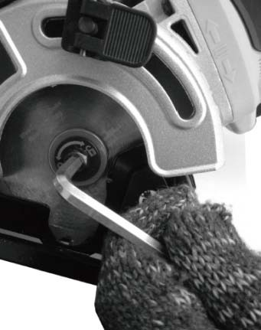

Cómo ensamblar la hoja
Nota: Retire la batería antes de ensamblar la hoja
• Verifique para asegurarse de que la superficie de la cuchilla y las bridas
estén limpias antes de volver a instalarla. Coloque la cuchilla en la brida
interior y el eje asegurándose de que la flecha en la cuchilla coincida con la
dirección de la flecha en la protección superior fija (7).
• Presione el botón de escudo (3) y retraiga manualmente la placa base (7) y
sosténgala firmemente. Presione el botón de bloqueo del eje (19) y monte la
hoja de sierra (8). Inserte la brida de salida sobre el husillo y apriétela
(girándola en sentido antihorario) con la llave hexagonal (16).
• Verifique que la cuchilla esté firmemente sujetada manteniendo presionado
el botón de bloqueo del eje (19) e intentando girar manualmente la
cuchilla. Si está instalado correctamente, la cuchilla no debe girar.
• Para obtener los mejores resultados de corte, utilice una hoja de sierra
adecuada para el material y corte la calidad deseada.

Cómo ajustar la profundidad del corte
• Suelte la palanca de ajuste de profundidad (9) levantándola.
• Empuje manualmente la placa base (11) hacia arriba o hacia abajo hasta la
profundidad deseada en la báscula.
• Empuje hacia abajo la palanca de ajuste de profundidad (9) para bloquear la
placa base a la profundidad deseada.
• Siempre agregue 3 mm a la profundidad de corte a fin de garantizar que la
cuchilla tenga suficiente espacio libre para cortar completamente el material.

Guía paralela
• La guía paralela se usa para hacer cortes longitudinales largos y rectos.
• Deslice la guía paralela a través de la guía paralela (6) a la distancia de corte
deseada y apriete el tornillo de sujeción para asegurarlo en su posición. No
apriete demasiado. Se puede usar desde cualquier lado de la placa base (7).

Tubería de salida
Su sierra incluye una tubería de salida (17) que se conecta a la salida de extracción de polvo (20) en la sierra. Se puede conectar este puerto adaptador a una aspiradora. Se recomienda encarecidamente el uso de la aspiradora, ya que mantiene limpia el área de trabajo, aumenta drásticamente la visibilidad del corte y reduce el polvo en el aire. También mantiene el polvo fuera del elemento de trabajo de la protección.

Cómo cargar la batería
ADVERTENCIA: Coloque el paquete de baterías y el cargador sobre una
superficie plana no inflamable y lejos de material inflamable cuando recargue el
paquete de baterías.
1. Inserte el enchufe de la unidad de carga en un tomacorriente y enciéndalo si es necesario.
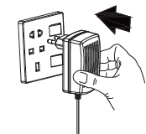

2. La interfaz de salida de carga inserta la batería del puerto de carga. Nota: La batería requerirá 1 hora de carga luego del uso normal. Si la batería está completamente descargada, el tiempo de carga será de 1 hora.
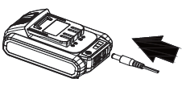

3. El proceso de carga de la batería, la luz roja y la luz amarilla y la luz verde a su vez.
Nota: La luz roja solo significa batería menos energía. La luz roja y amarilla significa que la batería contiene más de la mitad de la electricidad. Cuando se enciende en rojo, amarillo y verde, la batería está completamente cargada.

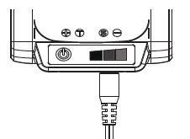
4. Función de carga del tesoro: inserte la interfaz USB, el otro extremo conectado a las luces LED del teléfono móvil, ventilador, etc., de acuerdo con el usado.

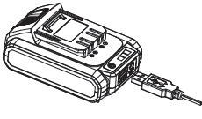
Consejos sobre funcionamiento de su herramienta
Si su herramienta eléctrica se calienta demasiado, haga funcionar su sierra circular sin carga durante 2 o 3 minutos para enfriar el motor. Evite el uso prolongado a velocidades muy bajas. Proteja las hojas de sierra contra impactos y golpes. Cortar con fuerza extrema puede reducir significativamente la capacidad de rendimiento de la herramienta y reduce la vida útil de la hoja de sierra. El rendimiento de la sierra y la calidad de corte dependen esencialmente de la condición y el número de dientes de la hoja de sierra. Por lo tanto, use solo hojas de sierra afiladas que sean adecuadas para el material que se va a cortar.

Cómo hacer cortes transversales y longitudinales

ADVERTENCIA: Para evitar un contragolpe repentino, nunca comience con la cuchilla estacionaria en contacto con el trabajo. Siempre arranque la sierra y baje para alcanzar la velocidad máxima antes de dedicarse al material de trabajo.
a) Siempre use su sierra con sus manos colocadas correctamente.
ADVERTENCIA: Mantenga siempre el control adecuado de la herramienta para que el aserrado sea más seguro y fácil. La pérdida de control del dispositivo podría provocar un accidente que podría ocasionar lesiones graves.
b) Al realizar cortes transversales o longitudinales, alinee su línea de corte con el centro de la muesca "V" ubicada en la parte delantera de la base de la sierra.
c) Dado que el grosor de las cuchillas varía, realice un corte de prueba en material de desecho a lo largo de la guía para determinar cuánto, si es que hay alguna, debe desplazar la cuchilla de la guía para permitir que el grosor de la cuchilla obtenga un corte preciso.

Cómo hacer cortes longitudinales
Siempre use una guía cuando haga cortes largos con su sierra. Puede usar cualquier regla recta sujeta al trabajo o la guía paralela que se incluye con su sierra.

Corte de bolsillo (materiales blandos solamente)
Esta operación requiere mucha habilidad con una sierra y solo debe realizarla una persona calificada
ADVERTENCIA: Los dientes de la cuchilla están expuestos durante esta operación, por lo tanto, proceda con extrema precaución. Marque claramente el área a cortar. Establezca la profundidad de corte en la sierra. Coloque la sierra sobre el área marcada con el borde frontal de la placa base apoyado sobre la superficie de trabajo y la guía de corte alineada con la línea marcada en la pieza de trabajo. Asegúrese de que la cuchilla no toque, pero esté cerca de la superficie de trabajo. El protector inferior en movimiento debe girarse para abrir utilizando la palanca. Encienda la sierra y gire suavemente la cuchilla hacia abajo en el material, pero mantenga una fuerza pivotante en el borde frontal de la base. El protector inferior en movimiento ahora puede liberarse para la acción normal de la protección. NO atore la cuchilla en el corte; empuje la hoja de sierra hacia delante a una velocidad en la que la cuchilla no esté trabajando. Cuando el corte esté completo, suelte la salida de seguridad del gatillo y el interruptor, y deje que la cuchilla se detenga por completo. NO RETIRE la sierra y la cuchilla de la pieza de trabajo mientras la cuchilla se está moviendo. Esto podría dañar su corte (corte), causar contragolpe y pérdida de control, lo que provoca una lesión.

MANTENIMIENTO

Mantenga limpias las aberturas de ventilación y limpie el producto regularmente. Si ocurre algo inusual durante el uso, apague la alimentación. Inspeccione y repare la herramienta antes de volver a usarla.
La reparación de la herramienta debe realizarla un técnico de reparación calificado.
La reparación o el mantenimiento por parte de personal no calificado puede ocasionar lesiones.
Use solo repuestos idénticos para reparar una herramienta. Cuidado y Limpieza
Limpie la carcasa solo con un paño húmedo. ¡No utilice disolventes! Secar completamente después.

ALMACENAJE
Guarde la máquina, las instrucciones de funcionamiento y, de ser necesario, los accesorios en el embalaje original. De esta manera, siempre tendrá toda la información y las partes a mano.
Embale bien el dispositivo o use el embalaje original para evitar daños en el transporte. Mantenga siempre la máquina en un lugar seco.
CERTIFICADO DE GARANTÍA

¡Felicitaciones! Ha realizado una excelente elección con la compra de este producto de calidad. Nuestro compromiso con la calidad también incluye nuestro servicio.
Builder SAS ofrece un excelente servicio de reparación para todos los productos.

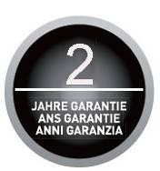
En caso de que, en contra de lo esperado, experimente defectos debidos a defectos materiales o de fabricación durante el uso privado dentro de DOS AÑOS a partir de la fecha de compra, seremos responsables de la garantía de acuerdo con las normas legales de garantía, siempre que:
- El dispositivo no se utilizó para nada más que lo previsto.
- No estaba sobrecargado
- No se usó con los accesorios incorrectos.
- Reparaciones en las que no se lleva a cabo por ningún otro que
el taller autorizado.

El certificado de garantía solo es válido en relación con el recibo. Por favor, mantenga ambos en un lugar seguro. La garantía no afecta sus derechos legales. El producto está garantizado por un período de DOS AÑOS a partir del día de la compra. Mantenga su recibo de compra seguro como comprobante de la fecha de compra. El período de garantía solo se puede extender por la duración de cualquier reparación requerida. Durante el período de garantía, los dispositivos defectuosos pueden devolverse en todas las tiendas de reparación de SWAP. A nuestro criterio, repararemos o cambiaremos el dispositivo de acuerdo con la legislación de garantía.

Por favor incluya lo siguiente cuando devuelva su producto para reparación:
1. El recibo (prueba de compra)
2. Este certificado de garantía con su nombre, dirección, detalles de contacto y una descripción de la falla completa en la página siguiente.
Si el recibo original no está incluido, se cobrará la reparación en todos los casos. Después de que la garantía haya expirado, todavía puede devolver los dispositivos defectuosos para realizar reparaciones. Deben pagarse las cotizaciones y las reparaciones después del período de garantía en todos los casos.

Nota adicional sobre centros de servicio:
Los productos defectuosos pueden devolverse a todas las tiendas de reparación de SWAP durante el período de garantía. Después del período de garantía, los productos son aceptados en cualquier tienda de reparación SWAP, por lo que el producto puede ser probado de conformidad.

Instrucciones de registro de garantía:

El registro del producto le permitirá solicitar soporte de garantía en el futuro. Se requiere el registro del producto para todo el soporte del producto y la cobertura de la garantía.
Warranty SAS, un fabricante autorizado de herramientas Energizer Power, proporciona soporte de garantía, asistencia de operación y soporte para productos. Contáctenos directamente si tiene preguntas sobre el servicio de garantía.
Complete y envíe el formulario de inscripción en línea a continuación. Necesitará una copia digital de su recibo y el código de barras UPC original del empaque de su producto. Deben estar claramente visibles en el recibo: la tienda, la fecha de compra y la compra del producto.

Declaración de conformidad

BUILDER SAS

32 rue aristide Bergès –Z1 31270 Cugnaux - France
Tel.: +33 (0)5.34.508.508 Fax: +33 (0)5.34.508.509

Declara que la maquinaria designada a continuación:
SAW
EZSP18VL2A

Serial number :
Cumple con las disposiciones de la Directiva "maquinaria" 2006/42/CE y las leyes nacionales que la transponen:
También cumple con las siguientes directivas europeas:
Directiva EMC 2014/30/EU
Directiva ROHS 2011/65/EU
También cumple con las normas europeas, con las normas nacionales y las siguientes disposiciones técnicas:
EN 60745-1 :2009+A11 :2010
EN 60745-2-1 :2010
EN 60745-2-2 :2010
EN55014-1 :2006+A1 :2009+A2 :2011
EN 55014-2 :2015

Hecha en Cugnaux 05/03/2013

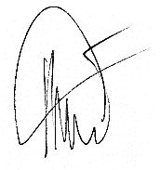

Philippe MARIE / PDG

